Ссылка на https://www.gosuslugi.ru

Получайте электронные услуги на портале Gosuslugi.ru!
Не стойте в очередях, экономьте время, деньги и нервы!

Портал gosuslugi.ru сможет вам помочь в различных жизненных ситуациях. Например, при создании семьи, рождении ребёнка, получении загранпаспорта, проверке пенсионных накоплений, задолженности, штрафов и т.д.
Попробуйте, ведь госуслуги это проще, чем кажется!

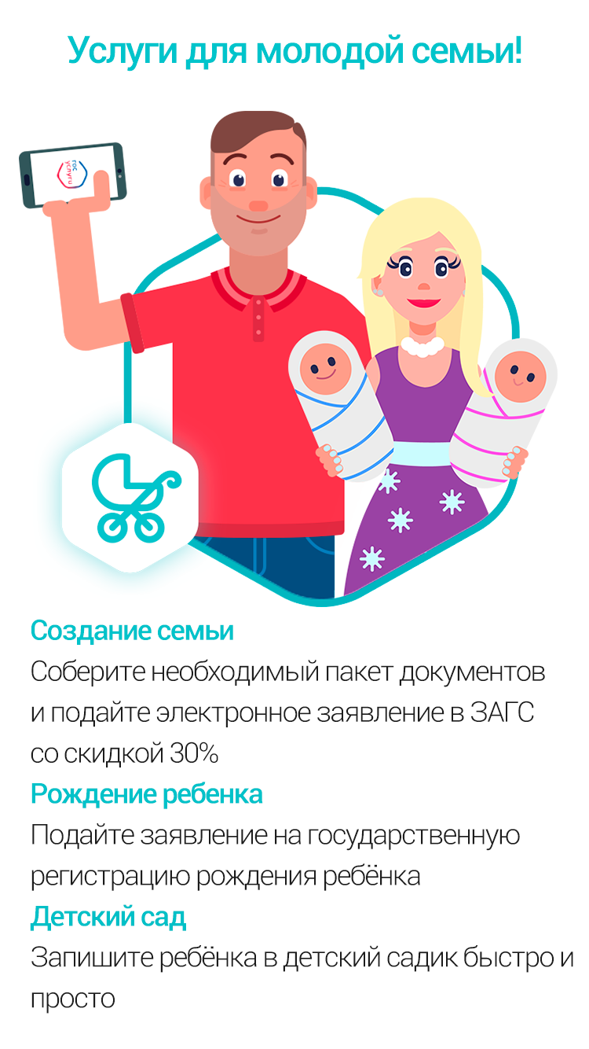
Цвет
HEX: #5BBDBD
RGB: 91,189,189

Создание семьи - https://www.gosuslugi.ru/situation/family_creation
Соберите необходимый пакет документов и подайте электронное заявление в ЗАГС со скидкой 30%

Рождение ребенка https://www.gosuslugi.ru/situation/birth
Подайте заявление на государственную регистрацию рождения ребёнка

Детский сад https://www.gosuslugi.ru/99044
Запишите ребёнка в детский садик быстро и просто

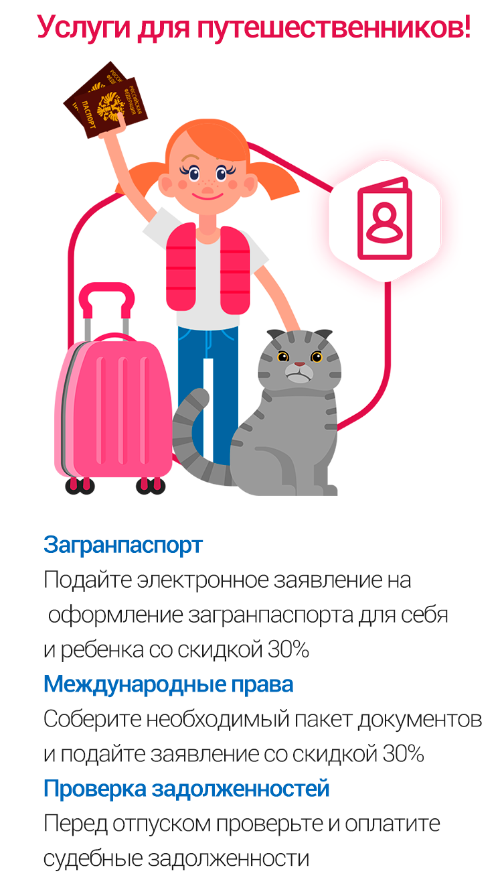
Цвет
HEX: #C22253
RGB: 194,34,83

Получение загранпаспорта гражданина РФ https://www.gosuslugi.ru/10005
Подайте электронное заявление на оформление загранпаспорта для себя и ребенка со скидкой 30%

Международные права https://www.gosuslugi.ru/10056/3
Соберите необходимый пакет документов и подайте заявление со скидкой 30%

Проверка задолженности https://www.gosuslugi.ru/10003/1
Перед отпуском проверьте и оплатите судебные задолженности

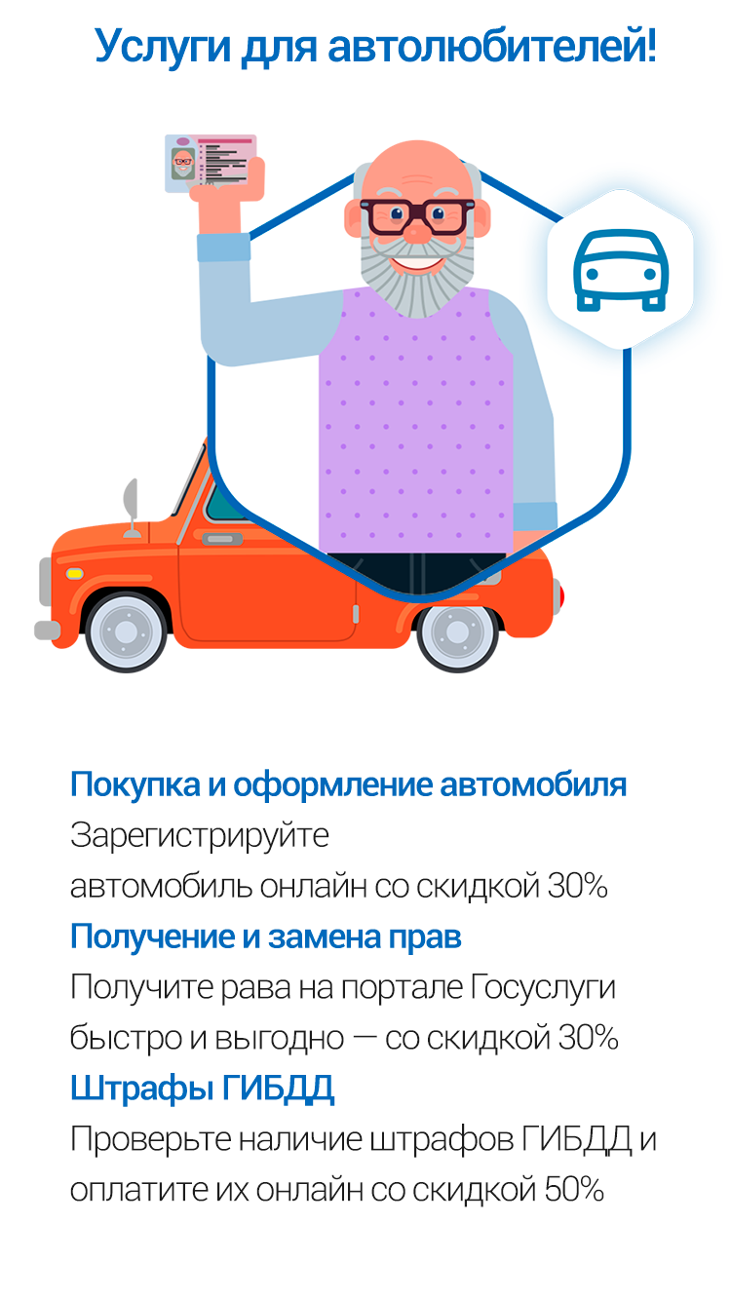
Цвет
HEX: #2D7DAF
RGB: 45,125,175

Покупка и оформление автомобиля https://www.gosuslugi.ru/situation/pokupka_i_oformlenie_avtomobilja
Зарегистрируйте автомобиль онлайн со скидкой 30%

Получение и замена прав https://www.gosuslugi.ru/10056
Получите права на портале Госуслуги быстро и выгодно – со скидкой 30%

Штрафы ГИБДД https://www.gosuslugi.ru/10001/1
Проверьте наличие штрафов ГИБДД и оплатите их онлайн со скидкой 50%

Иконки 45px

Запись к врачу https://www.gosuslugi.ru/10066/1/form
Запишись к врачу в любое время, в любом месте и без очереди
HEX: #5BBDBD RGB: 91,189,189

Регистрация по месту жительства https://www.gosuslugi.ru/10050/1
Зарегистрируйте себя и своих близких в новой квартире
EX: #C22253 RGB: 194,34,83

Налоговая задолженность https://www.gosuslugi.ru/10002/1
Проверьте свои задолженности и оплатите их электронным способом
HEX: #5BBDBD RGB: 91,189,189

Охотничий билет https://www.gosuslugi.ru/10084/1
Получение охотничьего билета проще всего в электронной форме
HEX: #C22253 RGB: 194,34,83

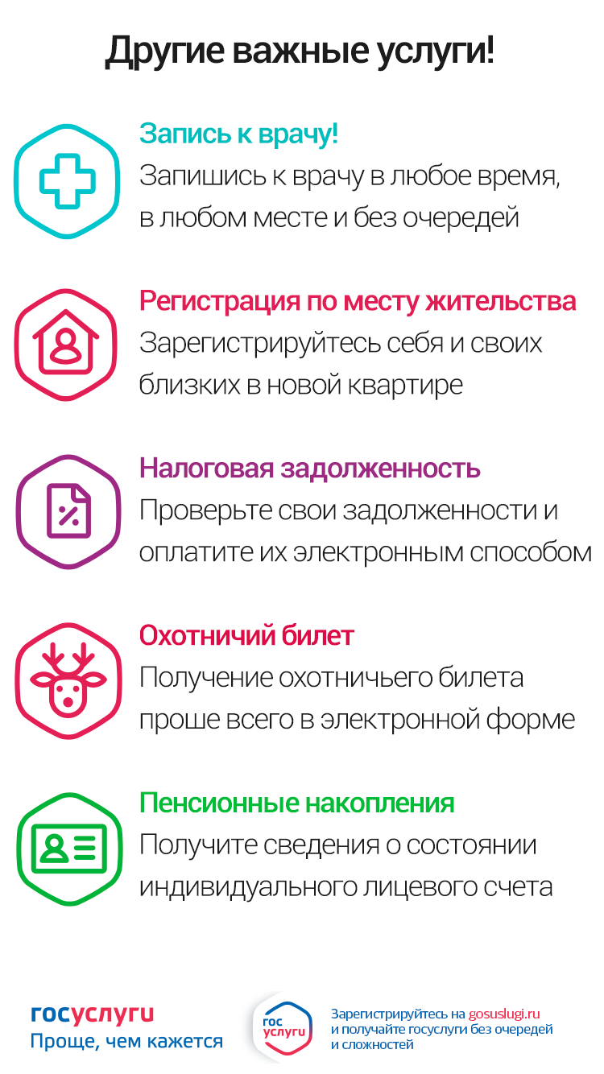
Пенсионные накопления https://www.gosuslugi.ru/10042/1
Получите сведения о состоянии индивидуального лицевого счета
HEX: #60BC46 RGB: 96,188,70

https://www.gosuslugi.ru/

Государственные услуги в смартфоне!

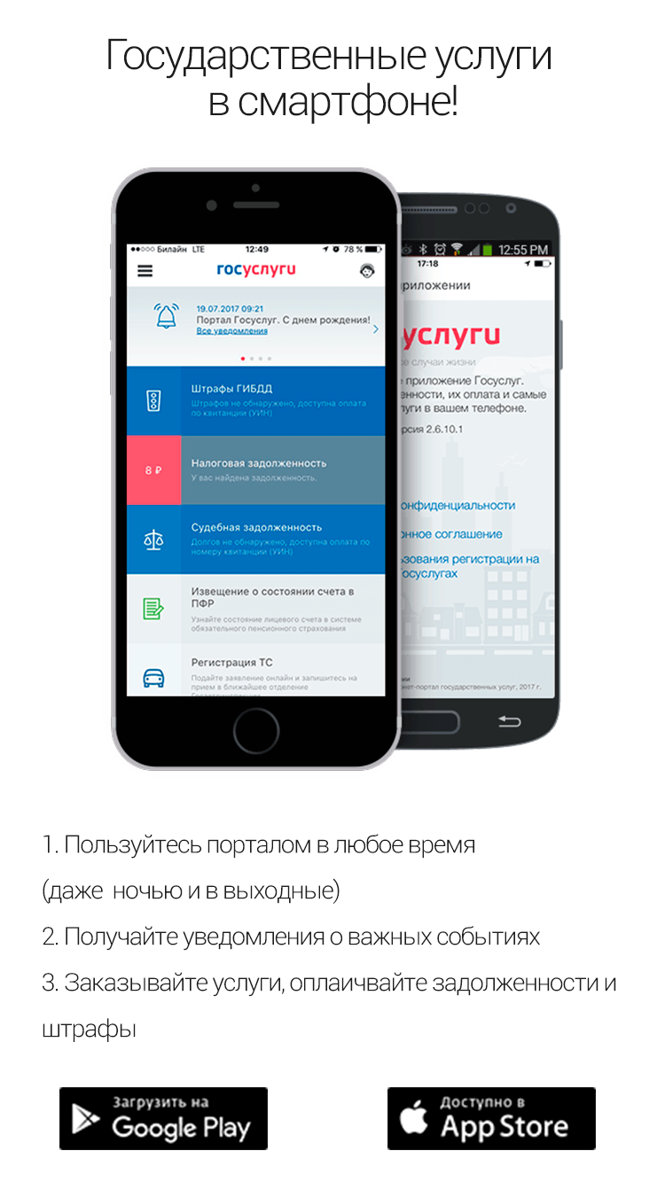
- Пользуйтесь порталом в любое время (даже ночью и в выходные)
- Получайте уведомления о важных событиях
- Заказывайте услуги, оплачивайте задолженности

https://play.google.com/store/apps/details?id=ru.rostel&hl=ru
https://itunes.apple.com/ru/app/госуслуги/id502487330?mt=8

